**M1608** *Scheda creata il 22 maggio 2024; Ultimo aggiornamento: 9 agosto 2025*

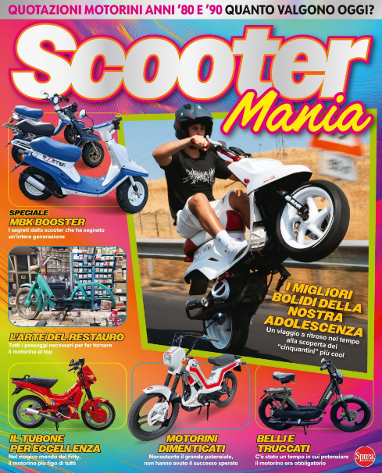

**Descrizione storico-bibliografica**

****\*Ferro** : moto speciali uomini speciali.** - Anno 1, n. 1 (dicembre 2014)-n. 73 (ago.-set. 2023). - Milano : Lift edizioni, 2014-2023. – 73 volumi : ill. ; 30 cm. ((Mensile. – L’editore varia: Maverick Greissing (2016); Cernusco sul Naviglio : Sprea (dal n. 70, maggio 2023). - MIL0923956

Dal n. 70 (2023) ha il titolo: *Ferro Youngtimer & modern classic

Soggetto: Motociclette – Periodici; Motocicli - Periodici ; Motociclisti - Periodici

Classe: D629.227505

\***Youngtimer & modern classic**. - N. 1 (mag.-giu.)- . - Cernusco sul Naviglio : Sprea, 2024- . - volumi : ill. ; 29 cm. ((Bimestrale. - ISSN 3034-9508. - CFI1126287

Variante del titolo: *Moto youngtimer & modern classic

\***Youngtimer & modern classic. Speciale**. - N. 1 (lug.-ago.)- . - Cernusco sul Naviglio : Sprea, 2025- . - volumi : ill. ; 29 cm. ((Bimestrale. - CFI1157908

**Informazioni storico-bibliografiche**

Questa rivista racconta storie di persone e di mezzi meccanici veraci, di moto di carattere, profumate di benzina, di “ferri”, appunto. <https://www.ferromagazine.com/>.

**Ferro, il magazine delle special cambia veste** Dopo il passaggio a Maverick Greissing, il mensile si rinnova nel look e nei contenuti. 13 ottobre 2016

Dopo 15 mensilità e un anno e mezzo di pubblicazioni, il magazine Ferro di Lift Edizioni è passato nelle mani dell'editore Maverick Greissing, ma il suo ideatore, Fabio Cormio, rimarrà come direttore responsabile. Il magazine, come dichiarato dal nuovo editore, dovrà far in modo di seguire le necessità del crescente “fenomeno delle cafe racer e modern classic e, più in generale, della crescente domanda di moto sempre più distintive da parte di consumatori competenti ed esigenti”. Maverick Greissing, prendendo le redini di Ferro, oltre ad investire sul prodotto con nuovi contenuti ed un nuovo progetto grafico, ha deciso di potenziarne la distribuzione triplicando la tiratura fino ad arrivare alle 45.000 copie e, soprattutto, ha pianificato una vasta campagna pubblicitaria sui social network e internet. Anche il prezzo di copertina in edicola è stato rivisto al rialzo, in modo tale da poter offrire un prodotto migliore e, anche grazie agli altri investimenti, più appetibile ai lettori ed ai potenziali inserzionisti.

<https://www.moto.it/news/ferro-il-magazine-delle-special-cambia-veste.html>.

**Speciale.** Lo speciale di Youngtimer dal sapore più vintage che mai: per gli amanti degli scooter e dei motocicli leggeri, un salto indietro nel tempo ai modelli degli anni Ottanta e Novanta, tra Ciao, Fifty e Vespa, passando dai più desiderati dell'epoca a quelli dimenticati; insieme a interviste coinvolgenti e focus dal taglio romanticamente nostalgico. <https://sprea.it/rivista/51302-youngtimer-modern-classic-speciale-n1>.